Информация
о проведении акции
«Весенняя неделя добра - эстафета добрых дел» 2017 г.

17апреля
«Ветераны живут рядом»
Оказание помощи пожилым людям: уборка территории и домов

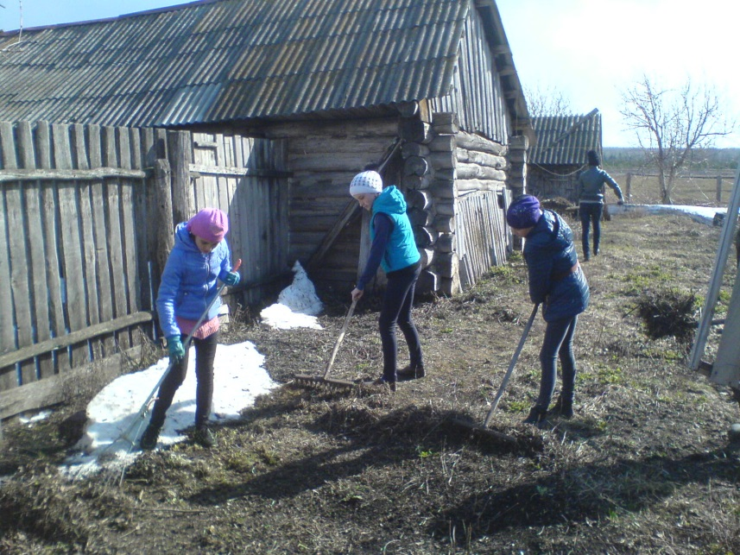

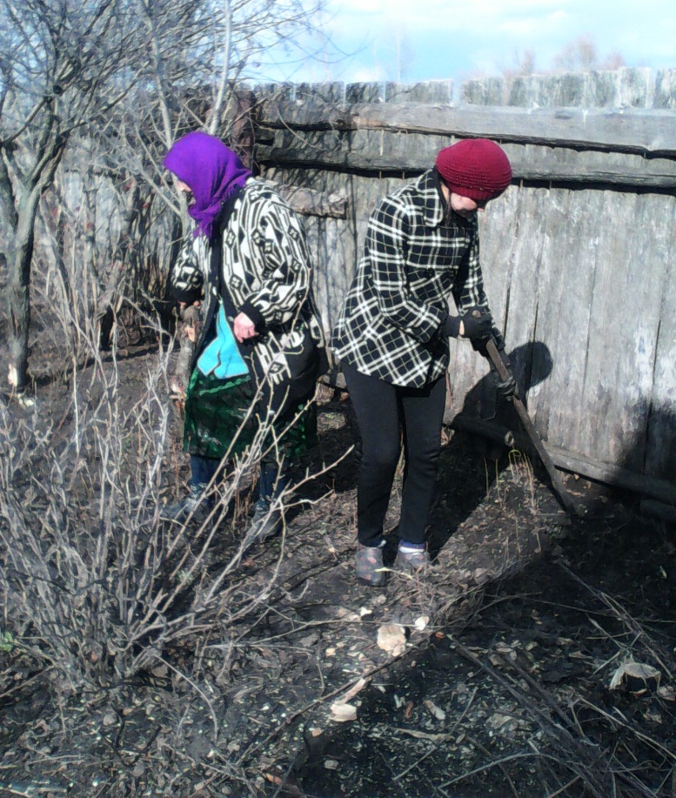

18 апреля
Уборка территории школы.

19 апреля
Встреча с тыловиками ВОВ

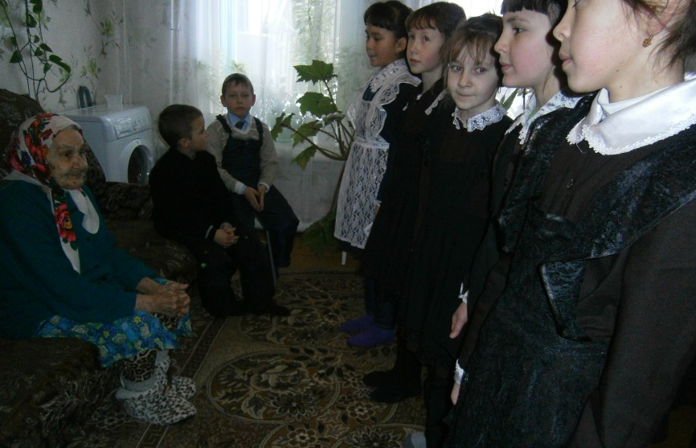

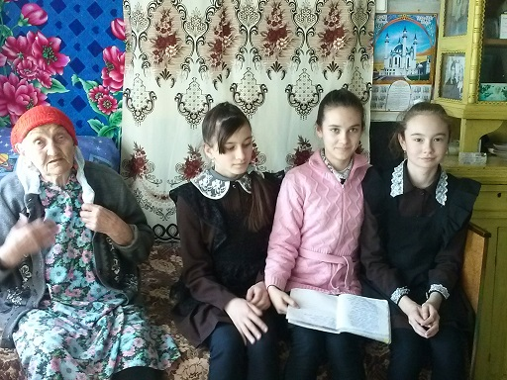

Зам. директора по УВР Сагирова З.З.

